Análisis tecnológico del proyecto

**Contenido**

Contenido 1

I. Común: 2

Gitkraken 2

Trello 2

II. Lenguajes de Marcas: 2

CSS 2

JavaScript 2

III. Entornos de Desarrollo: 2

Draw.io 3

IV. Programación: 3

Kotlin 3

V. Bases de Datos: 3

MySQL 3

# Común:

Para la organización del proyecto hemos decidido usar, para el control de versiones ***Gitkraken***, y para llevar un seguimiento de las tareas que teniamos que relizar, colectiva e individualmente, decidimos usar ***Trello***.

## Gitkraken

La decisión que nos llevó a elegir Gitkraken para el control de versiones es su intuitiva interfaz, que facilita y agiliza hacer acciones tales como *commit*, *push* o *pull*. Aparte, al trabajar con la metodología ***GitFlow***, poder ver las ramas con sus commits y ver en que etapa del proyecto están nos facilitaron mucho el uso de esta metodología.

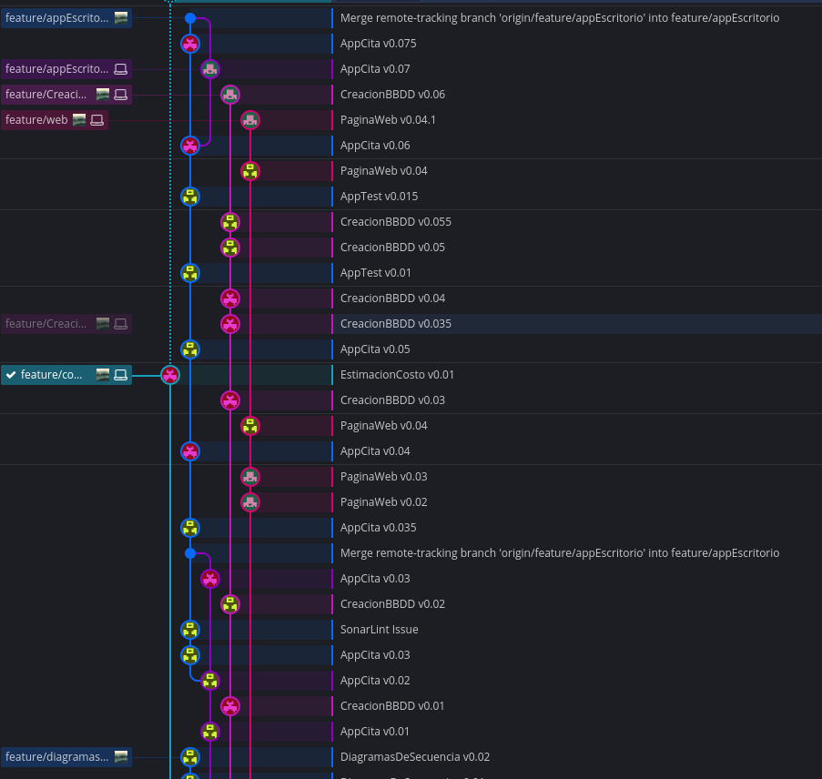

## Trello

Por su parte, Trello lo elegimos porque ya conocíamos esta herramienta. De antemano sabíamos como usarla y éramos conscientes que para llevar a cabo un seguimiento del proyecto y para organizarnos íbamos a usar Trello respecto a otras herramientas similares.

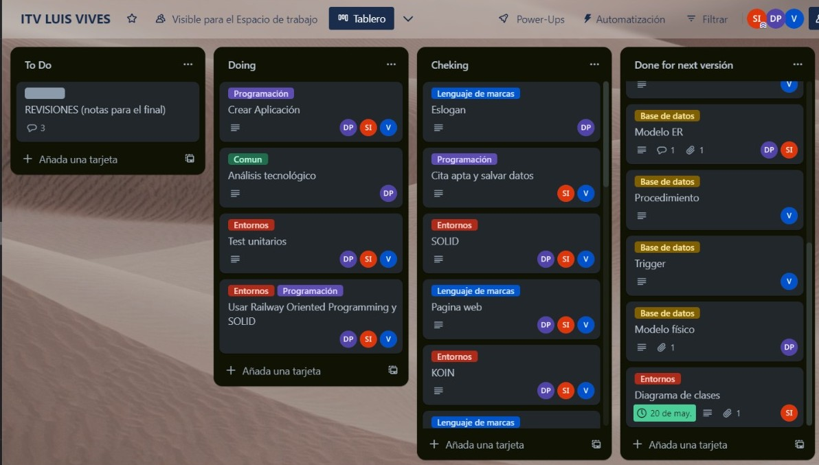

# Lenguajes de Marcas:

A la hora de realizar la página web los lenguajes usados han sido: ***CSS***, ***JavaScript*** y ***Html***. Creo que hablar de porque hemos optado por html está de más, sabiendo que es el lenguaje predominante para la realización de páginas web.

## CSS

La elección de CSS es obvia dado que para aplicar estilos a un html no concibimos otra opción que no fuera CSS. El porqué de la realización de ficheros CSS individuales divididos según la “pestaña” de la página donde se encuentra fue una decisión que tomamos para preservar la limpieza y facilitar el mantenimiento del código.

## JavaScript

JavaScript fue nuestra primera opción y definitiva para hacer una página reactiva, y “bonita” para el usuario de esta. También necesitabamos validar los campos del formulario, por tanto usamos JavaScript en esta situación también.

# Entornos de Desarrollo:

A la hora de realizar los diagramas, ya que principios solid y Railway Oriented Programming se realizaban a medida que se iba programando, hemos tratado de buscar el camino óptimo para la realización de una práctica completa, por lo que nuestros diagramas se amoldan a un código previsto para tener mucha funcionalidad. Para pintar los diagramas hemos usado ***Draw.io***. También usamos ***Koin*** como inyector de dependencia debido a que nos resulta mas fácil de implementar que otros inyectores como dagger.

## Draw.io

La aplicación de ***Draw.io*** nos pareció una opción a tener en cuenta al principio, pero no fue hasta que una vez hechos a sucio los diagramas teníamos que ver como los pasabamos a un formato digital. Fue en ese entonces cuando empezamos a usar Draw.io, posee personalización muy completa por la que nos acabamos decantando frente a otras herramientas similares o realizarlos a papel.

# Programación:

A la hora de programar hemos usado el patrón MVVM que para el manejo de vistas

## Kotlin

Una de las decisiones que tuvimos clara todos al comienzo fue esta, el uso de Kotlin antes que Java. La elección la basamos en las múltiples funcionalidades que tiene Kotlin que a su vez facilitan hacer el código. El poder hacer algo de mil formas distintas con las múltiples funciones que integra Kotlin, nos parece fascinante y muy útil para no quedarnos atascados y poder tener muchas soluciones distintas a un problemas para tratar de buscar la solución óptima.

# Bases de Datos:

## MySQL

Para realizar una base de datos que se amoldara al enunciado y supieramos usar para tener parte del camino hecho e ir a buen ritmo al hacer los procedures, triggers y tablas.

La variedad de tipos que nos ofrece SQL frente a otros lenguajes como SQLite fue una de las características que tuvimos en cuenta a la hora de elegir. Ya que cuando estuvimos realizando bocetos a sucio nos vimos en la necesidad de tener muchos tipos de dato distintos lo que nos llevó al uso de SQL .

1. **Resumen**

En general y por tratar de resumir todo, hemos intentado guiarnos, a la hora de decidirnos entre tecnologías, fpor el conocimiento previo que teníamos sobre las tecnologías y la comodidad al usarlas que estas aportaban.